**UniCarriers erhåller IFOY Award 2015   
för Tergo URS – Årets lagertruck**

**Kombination av smalgångs- och skjutstativtruck övertygar juryn**

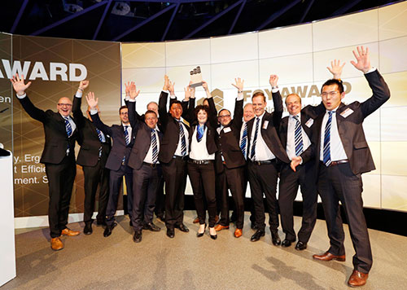

**Tergo URS vridgaffeltruck från UniCarriers har vunnit den åtråvärda International Forklift Truck of the Year (IFOY) utmärkelsen i kategorin "lagertruckar". Som en hybrid av smalgångs- och skjutstativtruck tog den hem segern över de fyra rivalerna som fanns med på startlinjen i samma kategori. Priset delades ut den 5 maj på BMW museet i München, i utkanten av CeMAT@ transportlogistik mässan.**

Den kombinerade smalgångs- och skjutstativtrucken imponerade på juryn med sin multifunktionalitet och sitt ergonomiskt, framtidsblickande koncept. För att citera juryn, "med Tergo URS, kombinerar UniCarriers fördelarna med hög lagertäthet och minskade hanteringskrav, och sätter även ett riktmärke när det gäller ergonomisk design. Driftsegenskaperna är delikata och förutsägbara och möter dagens marknadskrav på effektivitet och ergonomi på ett unikt sätt ".

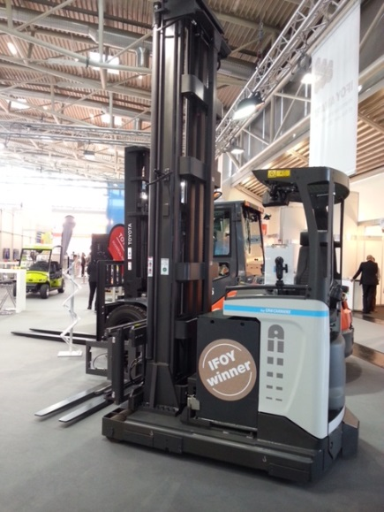"Priset visar att UniCarriers, inom en kort tid, har etablerat sig som en viktig leverantör på den europeiska marknaden för industritruckar. Våra truckar uppnådde utmärkta prestandavärden i IFOY’s tester, vilket visar att vi spelar i samma liga som marknadsledarna", kommenterar Thomas Wiklund, COO för UniCarriers Europe, utmärkelsen. Bolaget har fått uppleva seger redan från sin första deltagande i IFOY Award. I år var det tredje året som priset delades ut.

De 22 medlemmarna i expertjuryn såg i Tergo URS en skjutstativtruck med vridgafflar för användning i smala gångar. Trucken utmärkte sig i omfattande tester, där alla nominerade truckar bedömdes enligt olika kriterier, såsom innovationsvärde, teknik, design, ergonomi, säkerhet och hållbarhet. I sina testbetyg berömde juryn särskilt det banbrytande ergonomiska konceptet och den lättsamma manövreringen av Tergo URS. Trucken har den minsta vändradien i sin fordonsklass och ger användaren en bekväm arbetsplats med optimal sikt runtom. Dessutom, jämfört med föregående modell, har den nya funktioner för ökad produktivitet: eftersom gafflarna kan höjas när du kör minskar tiden i en cykel med cirka 17 procent. Juryn såg det också som övertygande att ha möjligheten att använda utrustningen såväl med sling- och skenstyrning som frigående.

Datum: 13 maj 2015

Längd: 2 287 tecken inklusive mellanslag

Bilder: 1. UniCarriers jublar efter utnämningen

2. IFOY Winner 2015: TERGO® URS

**Om UniCarriers**

UniCarriers Group är ett internationellt företag som konstruerar och tillverkar industritruckar. De lösningar som erbjuds har en lastkapacitet på 350 till 10 000 kg. Vid produktionsanläggningarna i Sverige, Spanien, Japan, Kina och USA skapas flexibelt användbara transportlösningar för logistik och lager som kan konfigureras individuellt för respektive kund. Försäljningen sker både via återförsäljare och direkt till slutkunder genom ett team erfarna säljare. Till de huvudsakliga kunderna hör bil-, bygg-, elektronik-, livsmedels-, logistik- och läkemedelsbranschen samt tung industri och tillverkningsindustri.

UniCarriers Group bildades 2011 i samband med sammanslagningen av märkena Nissan Forklift, TCM och Atlet. Idag har företaget sitt huvudsäte i Tokyo och etableringar i Europa, Amerika och Asien. Det europeiska huvudkontoret ligger i Mölnlycke strax utanför Göteborg. Verksamhetsåret 2013 hade koncernen 5 208 medarbetare runt om i världen och en omsättning på 1 314 miljarder euro.